

RELATÓRIO FINAL DE EXECUÇÃO
Tutorial 1 (AWS): Infraestrutura de Ingestão na Nuvem com Terraform
Amazon EC2, RDS PostgreSQL e S3 provisionados como infraestrutura para ingestão

Disciplina: Ecossistema de Big Data
Professor: Leandro Mendes Ferreira

Grupo A
Nome | Matrícula USP
Breno Tostes Garcia | 18105650
Gerson Chadi Junior | 4360987
Isabella Abreu Comelli | 18106391
Fernando Luiz Gomes | 18105793
Caetano Sales Carvalho | 18105692

São Paulo, 27 de julho de 2026

Introdução
A infraestrutura como código permite definir, versionar e reproduzir ambientes computacionais de maneira declarativa. No Tutorial 1, o Terraform foi empregado para estruturar uma topologia de engenharia de dados na AWS, substituindo os contêineres do cenário local por serviços reais de nuvem.
A EC2 foi definida como ambiente de execução das ferramentas de ingestão, o RDS PostgreSQL como fonte transacional e o S3 como repositório de objetos. Essa separação de responsabilidades forneceu a base para as cargas com Meltano e dltHub realizadas posteriormente.

Base Documental E Limitações
A elaboração deste relatório utilizou o Tutorial 1, um relatório técnico-operacional anterior e registros de execução preservados no histórico do projeto. Os resultados também foram confrontados com os Tutoriais 2 e 3, que registraram os mesmos identificadores de EC2, RDS e S3 e comprovaram a utilização efetiva da infraestrutura.
Não estavam disponíveis o arquivo ZIP original das evidências nem um resumo final estruturado do Tutorial 1. Assim, o pacote entregue com este relatório foi reconstruído. Os arquivos nele contidos são sínteses rastreáveis, mas não substituem os logs brutos integrais e as capturas produzidas no momento da execução.

3. Objetivos E Critérios De Aceite

Objetivo Geral
Provisionar, configurar e validar uma infraestrutura AWS capaz de suportar pipelines de ingestão, utilizando Terraform no AWS Academy Learner Lab.

Objetivos Específicos
- Validar credenciais temporárias e a região us-east-1.
- Provisionar EC2, RDS PostgreSQL, S3 e os componentes de rede associados.
- Conectar à EC2 e utilizá-la como ponto de acesso ao RDS privado.
- Executar schema.sql e seed.sql no banco ecommerce.
- Confirmar as contagens de clientes, produtos e vendas.
- Validar o acesso ao bucket S3 e preservar a infraestrutura para os tutoriais dependentes.

Critérios De Aceite
Tabela 3-1: Critérios de aceite
Critério | Evidência/resultado esperado
Terraform válido | terraform validate aprovado
Infraestrutura registrada | cinco recursos gerenciados no state
EC2 operacional | acesso remoto e perfil IAM disponíveis
RDS operacional | endpoint resolvido e conexão pela EC2
Seed concluído | 20 clientes, 15 produtos e 200 vendas
S3 operacional | bucket acessível sem endpoint local
Segurança | ausência de chaves e senhas no código/pacote

Arquitetura Provisionada
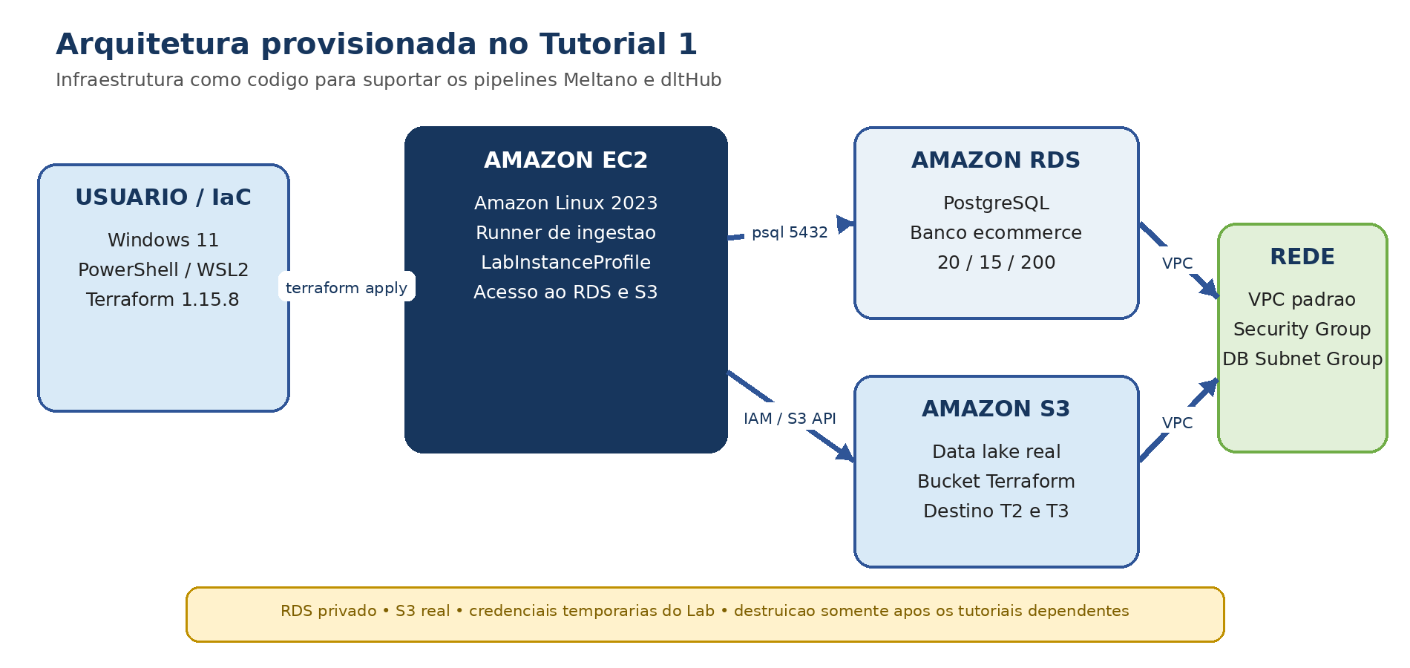
Figura 4-1: Arquitetura provisionada no Tutorial 1. Fonte: elaboração própria a partir do tutorial e dos registros consolidados

Tabela 4-1: Componentes da arquitetura
Componente | Função | Configuração consolidada
Terraform | Infraestrutura como código | Versão 1.15.8, provider AWS, região us-east-1
Amazon EC2 | Runner para Meltano e dltHub | i-0db119c4f19fd868e; Amazon Linux 2023
Amazon RDS PostgreSQL | Fonte relacional | ingestao-postgres-20260729181449897700000004; banco ecommerce; porta 5432
Amazon S3 | Data lake de destino | 650379606721-ingestao-lab-20260729181445719900000002
Security Group | Controle de tráfego | SSH para EC2 e PostgreSQL interno
DB Subnet Group | Sub-redes do RDS | VPC padrão do Learner Lab

Preparação Do Ambiente E Credenciais
O ambiente local utilizou Windows 11, PowerShell e WSL2 Ubuntu, com Terraform 1.15.8 e AWS CLI 2.36.1. As credenciais do AWS Academy eram temporárias e precisaram ser renovadas quando a sessão do laboratório expirou ou aplicou a política de cancelamento.
- Comandos de validação do ambiente local
aws sts get-caller-identity
terraform -version
aws --version

A chave SSH foi validada separadamente antes da conexão. Em uma revalidação posterior, o acesso direto pela porta 22 apresentou timeout; o EC2 Instance Connect foi utilizado sem ampliar indiscriminadamente a regra de SSH.

Provisionamento Com Terraform
O fluxo de provisionamento foi composto por terraform init, terraform validate, terraform plan e terraform apply. O state registrou cinco recursos gerenciados e cinco fontes de dados. A infraestrutura final foi posteriormente revalidada sem drift.

Tabela 6-1: Recursos e fontes de dados registrados no estado do Terraform
Tipo | Recurso
data | data.aws_caller_identity.current
data | data.aws_ssm_parameter.al2023
data | data.aws_subnets.default
data | data.aws_subnets.ec2
data | data.aws_vpc.default
aws_db_instance | aws_db_instance.postgres
aws_db_subnet_group | aws_db_subnet_group.ingestao
aws_instance | aws_instance.runner
aws_s3_bucket | aws_s3_bucket.datalake
aws_security_group | aws_security_group.ingestao

Durante o planejamento ocorreram falhas de resolução DNS dos endpoints da AWS. A investigação repetiu consultas a STS e EC2, e o plan foi retomado somente após a estabilização. Em revalidações posteriores, alterações percebidas no estado foram associadas à expiração das credenciais e à mudança do IP público, não a modificações intencionais da arquitetura.

Acesso À Ec2 E Validação Do Rds
A instância i-0db119c4f19fd868e funcionou como runner e como ponto de acesso ao RDS privado. O endpoint ingestao-postgres-20260729181449897700000004.csoa8fqdbrgu.us-east-1.rds.amazonaws.com foi recuperado do Terraform e validado a partir da EC2. O RDS não foi exposto publicamente, em conformidade com a arquitetura proposta.
- Comandos principais executados na EC2
nslookup $RDS
psql -h $RDS -U ecommerce -d ecommerce -f schema.sql
psql -h $RDS -U ecommerce -d ecommerce -f seed.sql

Tabela 7-1: Resultado do seed do RDS
Tabela | Registros esperados | Registros confirmados | Situação
clientes | 20 | 20 | APROVADO
produtos | 15 | 15 | APROVADO
vendas | 200 | 200 | APROVADO

A carga de 200 vendas foi confirmada novamente nas ingestões dos Tutoriais 2 e 3, proporcionando uma validação cruzada do resultado do seed.

Validação Do Amazon S3
O bucket 650379606721-ingestao-lab-20260729181445719900000002 foi criado pelo Terraform como data lake real. Antes das cargas posteriores, a listagem não apresentou objetos, comportamento esperado. Nos Tutoriais 2 e 3, o mesmo bucket recebeu os arquivos Parquet e as evidências das pipelines, comprovando sua disponibilidade e a autorização do perfil IAM da EC2.
- Comandos de validação do bucket
aws s3 ls s3://650379606721-ingestao-lab-20260729181445719900000002/
aws s3api head-bucket --bucket 650379606721-ingestao-lab-20260729181445719900000002

A opção force_destroy exige cautela: terraform destroy remove também os objetos do bucket. A destruição foi, portanto, postergada até a conclusão dos tutoriais dependentes e da guarda local das evidências.

Segurança E Rastreabilidade
A arquitetura utilizou as credenciais temporárias do Learner Lab no ambiente local e o perfil IAM da EC2 para operações remotas. O pacote reconstruído não inclui arquivos credentials, chaves PEM, access keys ou a senha do RDS.
A rastreabilidade é apoiada por um inventário, hashes SHA-256, matriz de conformidade, resumo final e arquivos de síntese por etapa. A indisponibilidade dos logs brutos é registrada explicitamente em todos os artefatos relevantes.

Dificuldades Encontradas E Soluções Adotadas
Tabela 10-1: Dificuldades e soluções
Dificuldade | Solução adotada
Credenciais temporárias expiradas | Reinício do Learner Lab, atualização das credenciais e nova validação pelo STS.
DNS instável no WSL | Testes repetidos de resolução e execução do Terraform apenas após estabilização.
Chave SSH incorreta ou mal localizada | Localização da chave correta, validação pelo OpenSSH e uso do caminho absoluto.
Outputs indisponíveis | Recuperação de IP, endpoint e bucket diretamente pelo terraform state show.
Endpoint do RDS incorreto | Substituição pelo endpoint exato recuperado do estado e teste com nslookup.
RDS privado | Execução do psql e do seed a partir da EC2, dentro da VPC.
Risco de destruição prematura | Postergação do terraform destroy até o fim dos Tutoriais 2 e 3.
Ausência do pacote original | Reconstrução sanitizada e identificação expressa da ressalva documental.

Avaliação De Conformidade Com O Tutorial
Tabela 11-1: Matriz de conformidade com o Tutorial 1
Requisito | Implementação | Situação
Provisionar EC2 | EC2 runner criada e reutilizada nos Tutoriais 2 e 3 | ATENDIDO
Provisionar RDS PostgreSQL | Banco ecommerce privado, acessivel pela EC2 | ATENDIDO
Provisionar bucket S3 | Bucket real criado e posteriormente utilizado | ATENDIDO
Usar Terraform | Estado com cinco recursos gerenciados; validate aprovado | ATENDIDO
Usar IAM do Lab | EC2 associada ao perfil do laboratorio | ATENDIDO
Executar seed | clientes=20, produtos=15, vendas=200 | ATENDIDO
Validar o S3 | Bucket acessivel antes das cargas | ATENDIDO
Usar us-east-1 | Regiao confirmada | ATENDIDO
Destruir ao final | Postergado ate a conclusao das atividades dependentes | PENDENTE CONTROLADO
Preservar evidencias | Pacote atual reconstruido; logs brutos originais indisponiveis | ATENDIDO COM RESSALVA

Os requisitos técnicos centrais foram atendidos. A única ressalva diz respeito à preservação documental: o pacote atual é uma reconstrução, e não uma cópia do diretório bruto produzido durante a execução original.

Resultados Consolidados
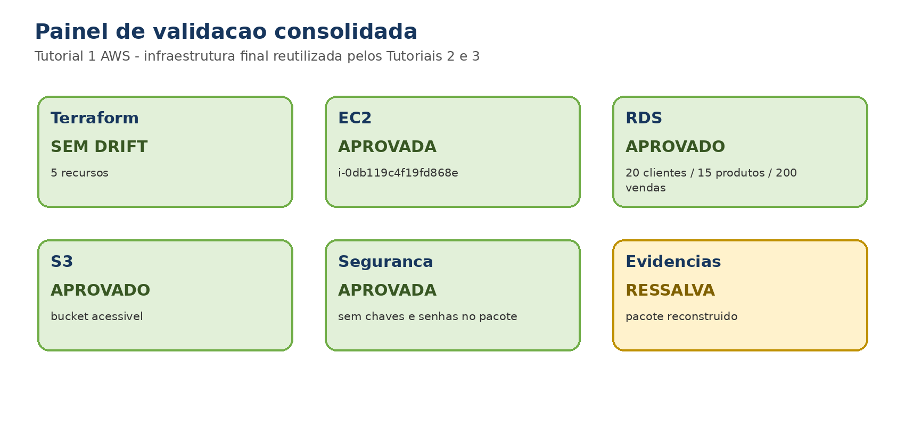
Figura 12-1: Painel de validação consolidada. Fonte: pacote reconstruído de evidências.

Os resultados demonstram que a infraestrutura cumpriu seu propósito. A EC2 foi utilizada como runner nos dois tutoriais seguintes, o RDS forneceu os 200 registros da tabela vendas e o S3 recebeu os conjuntos Parquet produzidos por Meltano e dltHub.

Conclusão E Próximos Passos
O Tutorial 1 foi concluído tecnicamente com sucesso. O Terraform estruturou uma base de ingestão na AWS, integrando processamento, fonte relacional e armazenamento de objetos. A carga inicial do RDS atingiu as contagens esperadas e os recursos foram efetivamente reutilizados nas etapas posteriores do trabalho.
A reconstrução documental permitiu criar os artefatos que estavam ausentes, mas não elimina a diferença entre uma consolidação posterior e os registros brutos capturados no momento da execução. Essa limitação foi incorporada ao relatório, ao resumo e ao README do pacote.

Próximos Passos Recomendados
- Guardar localmente o relatório, o resumo e o ZIP reconstruído.
- Publicar no GitHub somente arquivos sem credenciais, chaves e senhas.
- Conferir se os recursos AWS ainda são necessários.
- Após a entrega e a guarda das evidências, executar terraform destroy e confirmar a remoção de EC2, RDS e S3.

Apêndice A – Mapa Das Evidências Reconstruídas
Tabela 14-1: Evidências reconstruídas selecionadas
Evidência | Pasta | Conteúdo
E01–E02 | 01-preparacao | Ambiente e credenciais sanitizadas
E03–E05 | 02-terraform | Validate/plan, state e outputs
E06 | 03-ec2 | Chave e acesso à EC2
E07–E08 | 04-rds | Endpoint, seed e contagens
E09 | 05-s3 | Validação do bucket
E10 | 06-dificuldades | Dificuldades e soluções
E11 | 07-conformidade | Matriz de conformidade
E12–E15 | 08-validacao-final | Validação, resumo, inventário e hashes

O pacote possui 19 arquivos. A relação completa está em E14_inventario_evidencias.csv e os hashes SHA-256 estão em E15_hashes_evidencias_sha256.csv.

Apêndice B – Nota De Rastreabilidade Documental
O pacote original de evidências do Tutorial 1 e o respectivo resumo final não foram localizados. O ZIP entregue foi produzido especificamente para suprir essa ausência e contém arquivos de síntese, não transcrições integrais de cada sessão de terminal.
Os fatos centrais foram triangulados: o tutorial descreve a arquitetura esperada; o relatório anterior registra a execução, as contagens e as dificuldades; e os Tutoriais 2 e 3 confirmam que a EC2, o RDS e o S3 foram efetivamente utilizados. Essa triangulação sustenta o resultado técnico aprovado, mas não permite classificar o pacote como evidência forense original.
Nenhuma credencial temporária, chave privada ou senha foi incorporada ao pacote reconstruído. A preservação dessa separação é prioritária em relação à reprodução literal de comandos que contivessem segredos.

